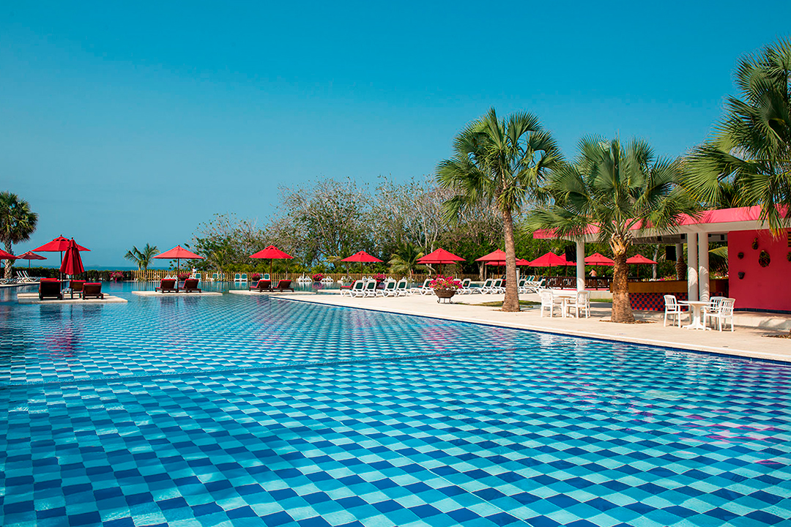

**TRAVEL SALE EN SAN ANDRÉS CON DECAMERÓN**

**6 DIAS | 5 NOCHES desde 410 US$ por persona en habitación doble.**

**VALIDEZ**

01 septiembre 2024 al 31 octubre 2025.

**NUESTRO PROGRAMA INCLUYE**

* Traslado diurno aeropuerto / hotel / aeropuerto en servicio compartido.
* 05 noches de alojamiento en hotel Decamerón a su elección.
* Sistema todo incluido.
* Impuestos hoteleros.

**TARIFAS**

|  |  |  |  |  |  |  |  |  |  |  |  |  |  |  |
| --- | --- | --- | --- | --- | --- | --- | --- | --- | --- | --- | --- | --- | --- | --- |
| **Hotel** | **Ventas hasta…** | **Vigencia 2024/2025** | **Single** | **Nt. Ad.** | **Doble** | **Nt. Ad.** | **Triple** | **Nt. Ad.** | **Niño 1** | **Nt. Ad.** | **Niño 2** | **Nt. Ad.** | **Plan Familiar** | **Edad Niños** |
| Decamerón Marazul | 01SEP24 | 01 Sep a 28 Sep | 884 | 164 | 516 | 97 | 468 | 87 | 276 | 49 | 276 | 49 | 396 | 3-11 Años |
| 29 Sep a 12 Oct | 971 | 181 | 567 | 107 | 514 | 96 | 302 | 54 | 302 | 54 | 434 |
| 13 Oct a 07 Dic | 884 | 164 | 516 | 97 | 468 | 87 | 276 | 49 | 276 | 49 | 396 |
| 08 Dic a 21 Dic | 921 | 171 | 538 | 101 | 488 | 91 | 287 | 51 | 287 | 51 | 412 |
| 02 Ene a 08 Feb | 1.091 | 205 | 638 | 121 | 578 | 109 | 338 | 61 | 338 | 61 | 488 |
| 09 Feb a 08 Mar | 945 | 176 | 552 | 104 | 500 | 94 | 294 | 52 | 294 | 52 | 423 |
| 09 Mar a 31 Oct | 830 | 153 | 484 | 90 | 439 | 81 | 260 | 46 | 260 | 46 | 372 |
| Decamerón Aquarium | 01SEP24 | 01 Sep a 28 Sep | 981 | 183 | 573 | 108 | 520 | 98 | 305 | 55 | N/A | N/A | N/A | 3-11 Años |
| 29 Sep a 12 Oct | 1.054 | 198 | 616 | 117 | 558 | 105 | 326 | 59 | N/A | N/A | N/A |
| 13 Oct a 26 Oct | 981 | 183 | 573 | 108 | 520 | 98 | 305 | 55 | N/A | N/A | N/A |
| 27 Oct a 23 Nov | 909 | 169 | 531 | 100 | 481 | 90 | 283 | 50 | N/A | N/A | N/A |
| 24 Nov a 21 Dic | 1.025 | 192 | 599 | 113 | 543 | 102 | 318 | 57 | N/A | N/A | N/A |
| 02 Ene a 08 Feb | 1.142 | 216 | 668 | 127 | 605 | 115 | 353 | 64 | N/A | N/A | N/A |
| 09 Feb a 08 Mar | 1.051 | 197 | 615 | 117 | 557 | 105 | 326 | 59 | N/A | N/A | N/A |
| 09 Mar a 31 Oct | 902 | 168 | 527 | 99 | 477 | 89 | 281 | 50 | N/A | N/A | N/A |
| Decamerón San Luis | 01SEP24 | 01 Sep a 23 Nov | 703 | 128 | **410** | 76 | 372 | 68 | 223 | 38 | N/A | N/A | N/A | 3-11 Años |
| 24 Nov a 21 Dic | 860 | 159 | 502 | 94 | 456 | 85 | 270 | 47 | N/A | N/A | N/A |
| 02 Ene a 22 Feb | 903 | 168 | 528 | 99 | 479 | 89 | 282 | 50 | N/A | N/A | N/A |
| 23 Feb a 08 Mar | 759 | 139 | 442 | 82 | 402 | 74 | 239 | 41 | N/A | N/A | N/A |
| 09 Mar a 31 Oct | 755 | 138 | 440 | 82 | 400 | 74 | 238 | 41 | N/A | N/A | N/A |

*\*\*Precio por pax en USD\*\**

**INFORMACIÓN ADICIONAL**

Aplica suplemento para servicios de traslados llegando o saliendo en horarios nocturnos

Tarifas sujetas a disponibilidad y cambios.

Los servicios pueden cambiar por cuestiones climáticas o de fuerza mayor.

En caso de fuerza mayor se podrá usar un hotel de la misma categoría.

Valores para pasajeros individuales

Sujetos a disponibilidad al momento de reservar y a cambios sin previo aviso

Tarifa de programas solo válido para fechas indicadas, no aplica para festividades locales, navidad, año nuevo y otras indicadas por el operador.

El programa está cotizado en la categoría habitación más económica del hotel, para categorías superiores cotizar.

Traslados señalados desde aeropuerto en servicio regular.

Posibilidad de reservar excursiones, entradas y ampliar las coberturas del seguro incluido. Consulta condiciones.

Este programa no incluye ticket aéreo ni impuestos aéreos.

**POLÍTICAS DE CANCELACIÓN**

Por los conceptos que a continuación se indican:

1. Cancelaciones y/o cambios con menos de 10 días aplica penalidades, las mismas pueden estar sujetas a penalidad de acuerdo con la temporada, hotel y/o destino.
2. No show o no presentación por parte del pasajero aplicara cargos o pago del importe total del viaje, abonando, en su caso, las cantidades pendientes, salvo acuerdo de las partes en otro sentido.